**ĐẠI HỌC BÁCH KHOA HÀ NỘI**

**TRƯỜNG ĐIỆN – ĐIỆN TỬ**

**\*\*\*\*\*\***

**\*\*\*\*\*\***

**BÁO CÁO BÀI TẬP DÀI SỐ 1**

**THIẾT KẾ MẠCH TỰ ĐỘNG MỞ KHÓA**

**MÔ PHỎNG TRÊN PROTEUS**

**LÊ HỮU AN**

MSSV: 20191663

[an.lh191663@sis.hust.edu.vn](mailto:an.lh191663@sis.hust.edu.vn)

|  |  |
| --- | --- |
| **Cán bộ giảng dạy :**  **Học phần :** | PGS-TS. Nguyễn Hồng Quang  Vi Điều Khiển Ứng Dụng |
| **Mã lớp :** | 137194 |

**HÀ NỘI, 11/2022**

**ĐỀ TÀI**

**Thiết kế mạch tự động mở khóa, hiển thị bằng 8 LED 7 thanh, mạch đưa vào là mạch 4x4 có chứa phím từ 1-9.**

**Với các yêu cầu công nghệ như sau:**

1. Mật khẩu là dãy ít nhất 8 số từ 0-9
2. Nếu nhập mật khẩu sai thì cho phép nhập lại, nhưng tối đa chỉ cho phép 3 lần nhập
3. Nếu đung mật khẩu thì hiển thị thông tin là đung
4. Nếu đung mật khẩu thì yêu cầu người dùng nhập lại
5. Mật khẩu là một dãy số được lưu trước trong Vi Điều Khiển

**Lời nói đầu**

Bài báo cáo là kết quả quá trình thực hiện và tìm hiểu thông qua các phương pháp trên internet và các tài liệu học thuật do thầy Nguyễn Hồng Quang cung cấp. Trong quá trình làm, em nhận nhấy việc sử dụng IC giải mã 74LS138 làm cho trình mô phỏng proteus không chạy đúng thời gian thực. Trong phạm vi một bài tập nhỏ, do vi điều khiển dùng ở đây là STM32F103xx vẫn đủ chân cho nên việc sử dụng IC 74LS138 là không cần thiết, chính vì vậy, em đã loại bỏ IC giải mã này mà vẫn thực hiện bài tập như đúng các yêu cầu còn lại. Vì kiến thức và kĩ năng còn hạn chế, nên không tránh được sai sót, em rất mong nhận được sự góp ý của thầy, em xin cảm ơn!

**MỤC LỤC**

I. Thiết kế hệ thống………………………………....……4

1. Processing (khối xử lí)…………………………….4

2. Input……………………………………………….5

3. Output……………………………………………..5

4. Khối nguồn (Power)………………………...…….6

5. Mô phỏng trên proteus………………………..…..6

II. Vẽ lưu đồ thuật toán……………………………........7

III. Thiết lập các chân vào ra cho vi điều khiển…….…...8

IV. Viết chương trình (Code program)……………........10

V. Đánh giá kết quả mô phỏng………………………...15

1. **Thiết kế hệ thống:**

- Hệ thống gồm 4 khối:

+ Processing (khối xử lí)

+ Input

+ Output

+ Power (nguồn)

**1. Processing (khối xử lí):**

- Với yêu cầu sử dụng vi điều khiển STM32F103xx mô phỏng trên proteus, em đã chọn vi điều khiển STM32F103C6.

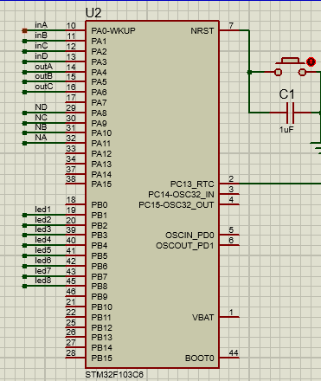

- Sử dụng bộ thạch anh nội và có thêm nút reset.

- Dùng IC giải mã BCD 74247 với 4 chân NA,NB,NC,ND nối vào vi điều khiến và 8 chân a,b,c,d,e,f,g nối với led.

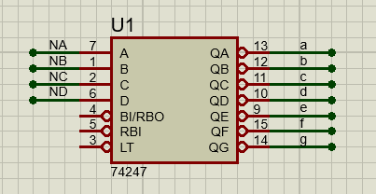

**2. Input:**

- Dùng keypad với phương pháp quét phím như hình vẽ bên dưới. Ta sẽ cho quét 3 chân outA, outB, outC, bốn chân inA, inB, inC, inD sẽ là 4 chân input vi điều khiển

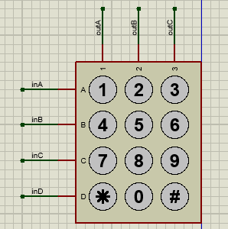

**3. Output:**

- Dùng thanh 8 led để hiển thị số nhập bằng phương pháp quét led, điều khiển các led thông qua transitor PNP tích cực mức thấp, với các chân từ led1-led9 là đầu ra output của vi điều khiển:

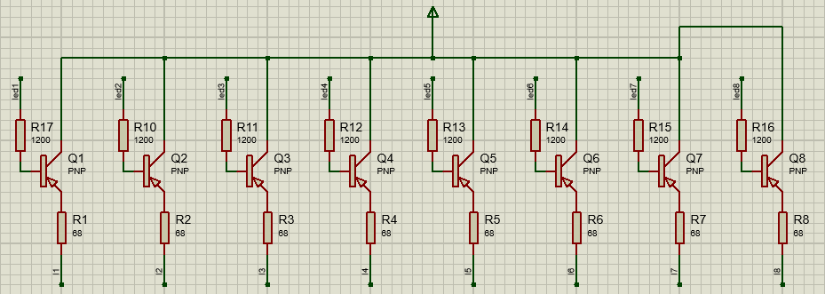

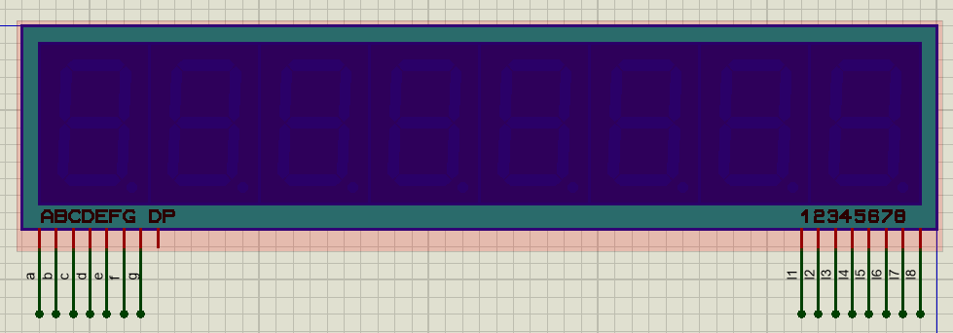

**4. Khối nguồn (Power):**

- Ở đây sử dụng nguồn 3.3V cấp cho vi điều khiển. Thiết lập như sau:

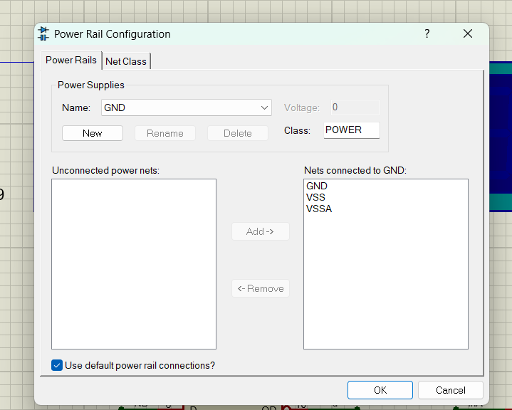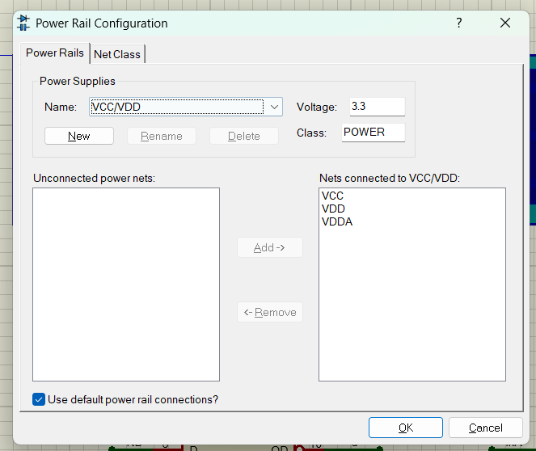

**5. Mô phỏng trên proteus:**

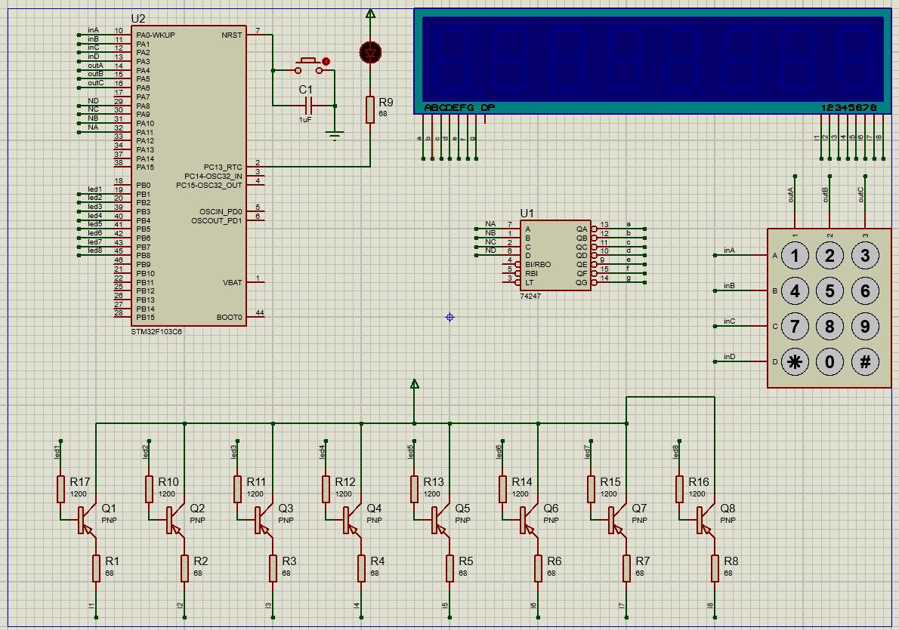

*Ở đây em sử dụng 1 Led để thay khóa, khi led sáng tức là khóa được mở.

* LƯU Ý: trước đó em đã sử dụng IC giải mã 74LS138 để quét led đúng như đề bài thầy giao, nhưng với tốc độ giải mã cao cùng lúc 2 IC quét led và quét phím không thể giải mã kịp, khiến cho led hiển thị lỗi, vì vậy em đã bỏ IC 74LS138 ra khỏi mô phỏng, lỗi này thể hiện ở hình bên dưới:

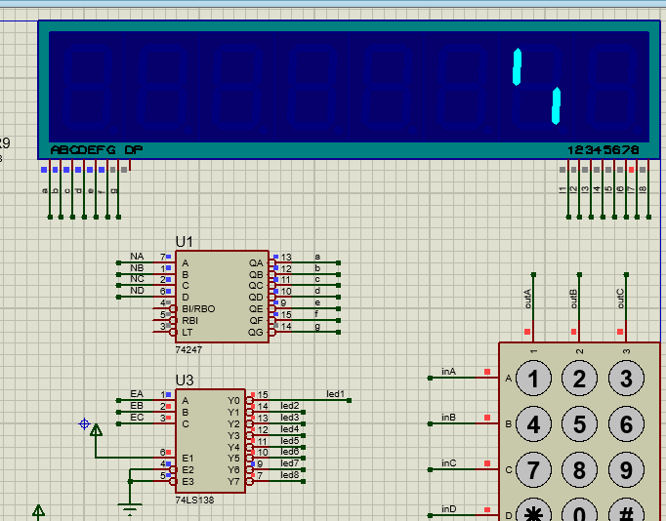

**II. Vẽ lưu đồ thuật toán:**

- Lưu đồ thuật toán có thể được thể hiện đơn giản như sau:

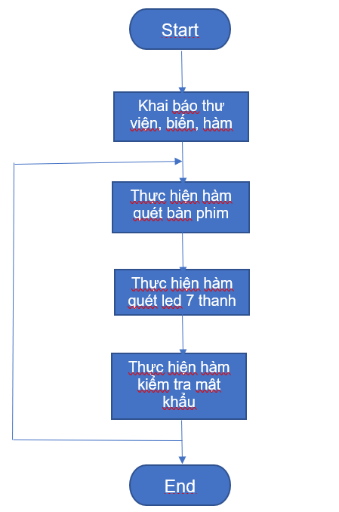

**III. Thiết lập các chân vào ra cho vi điều khiển:**

- Sử dụng phần mềm STM32CubeMX để thiết lập cho vi điều khiển STM32F103C6xx:

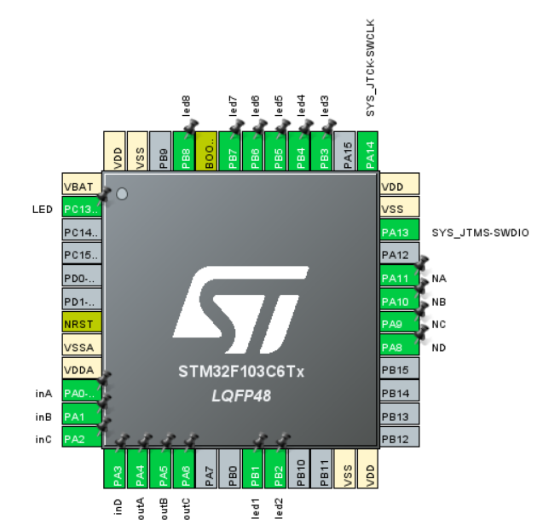

- Sử dụng phương pháp nạp Serial Wire:

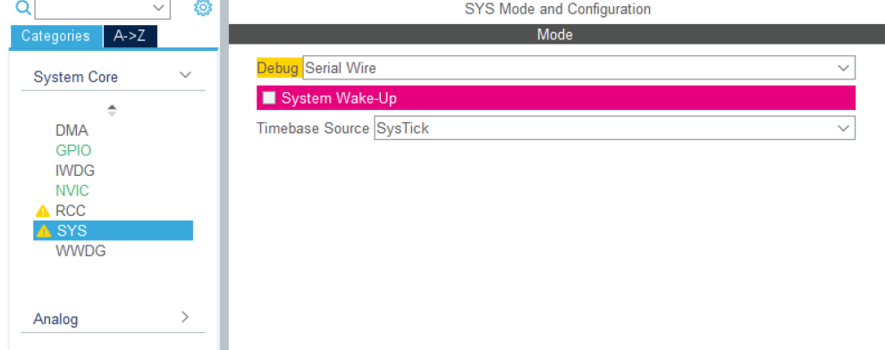

- Sử dụng xung clock nội, 8MHz:

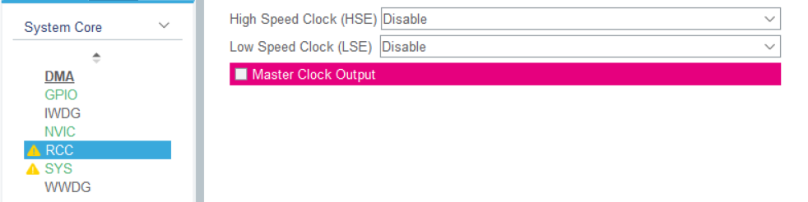

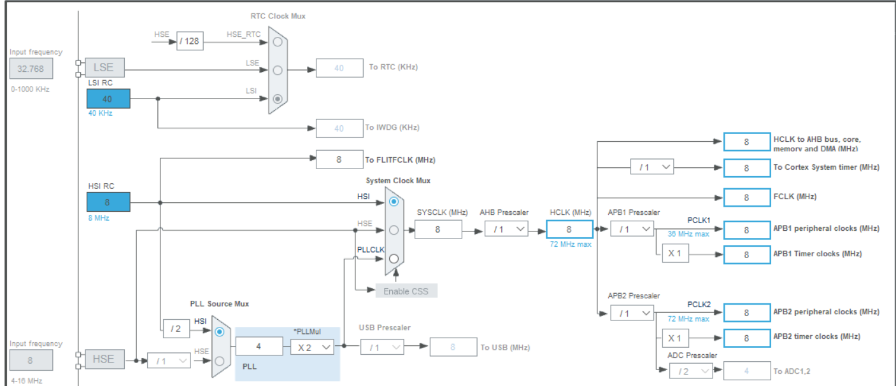

- Thiết lập các chân vào ra:

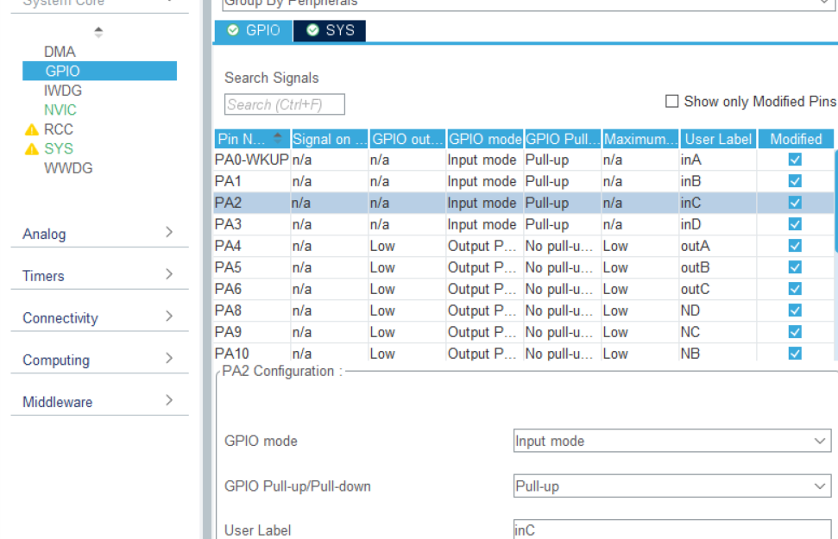

*Lưu ý: các chân Input chọn chế độ Pull up

- Lưu và Generate Code:

**IV. Viết chương trình (Code program):**

- Ở đây, em sử dụng phần mềm Keil C để code cho vi điều khiển stm32f103c6.

(*Lưu ý: em đã chú thích bằng comment vào trong code, hiển thị trên ảnh)

- Trước khi vào main.c, ta viết code cho hàm quét led và quét phím thành thư viện display.c và keypad.c với Inc là display.d và keypad.h.

+ Ở display.h ta khai báo hàm và define các chân vào ra:

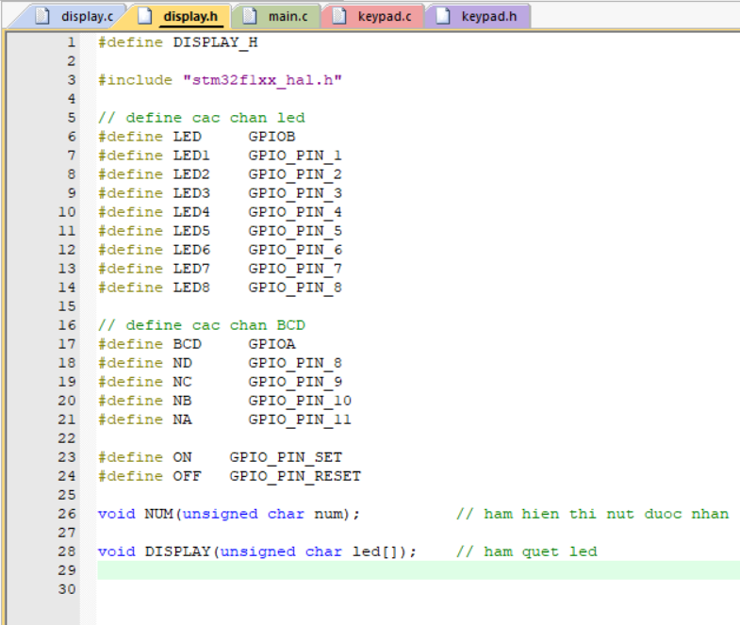

+ Ở display.c ta viết hàm:

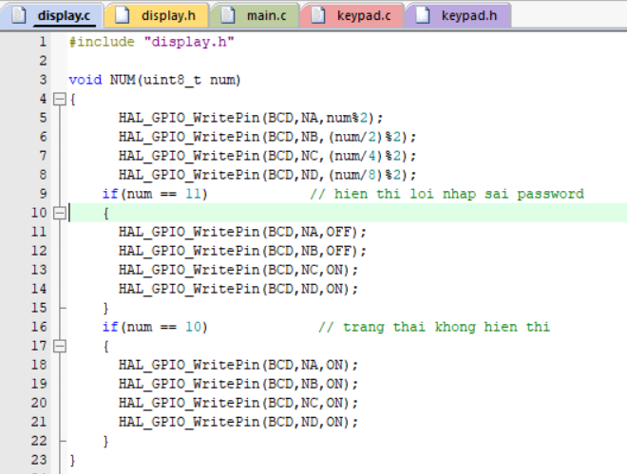

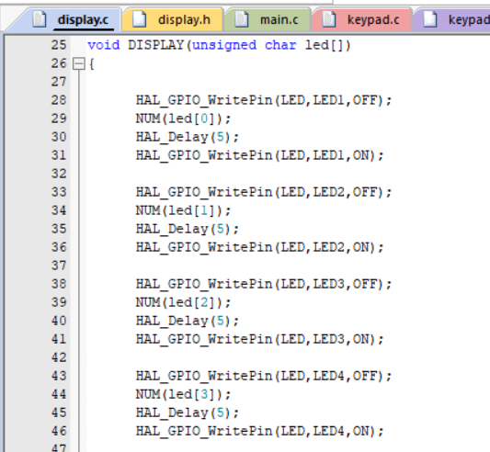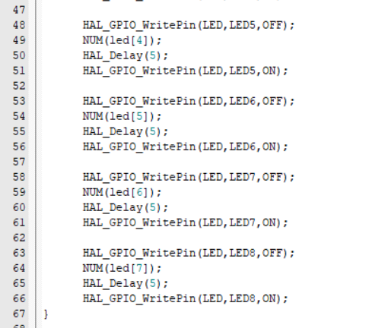

*Lưu ý: Hàm NUM có tham chiếu truyền vào là 1 số cần được hiển thị, hàm DISPLAY có tham chiếu truyền vào là 1 mảng chứa dãy số cần quét.

+ Ở keypad.h ta khai báo các chân vào ra và các hàm:

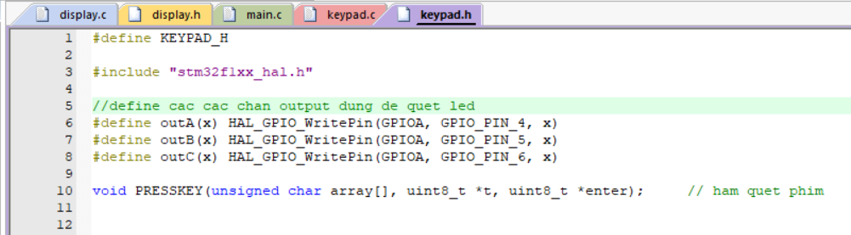

+ Ở keypad.c ta viết hàm quét phím:

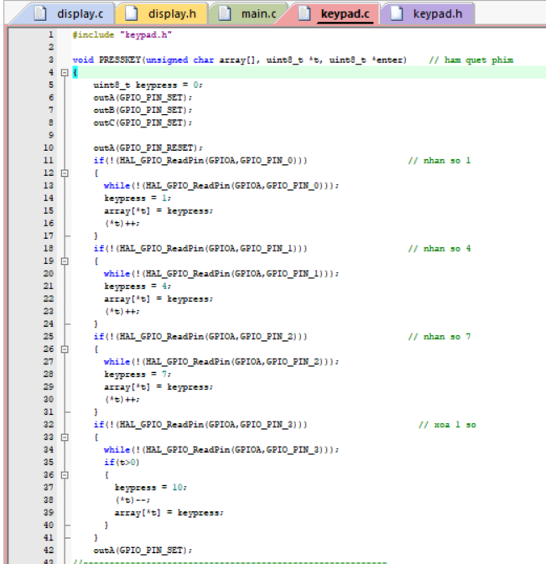

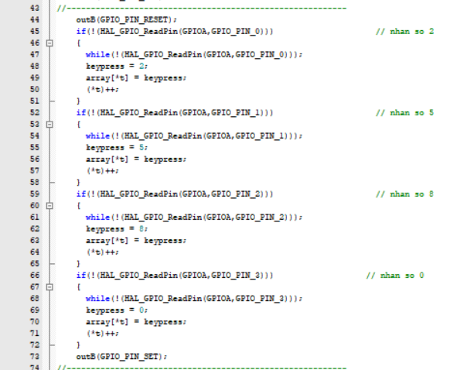

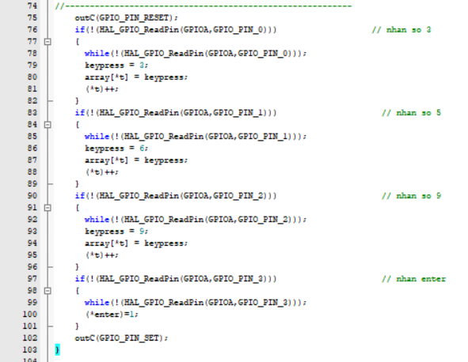

- Tạo thư viện User và add các file .h và .c vào, sau đó path đường dẫn vào thư mục như sau:

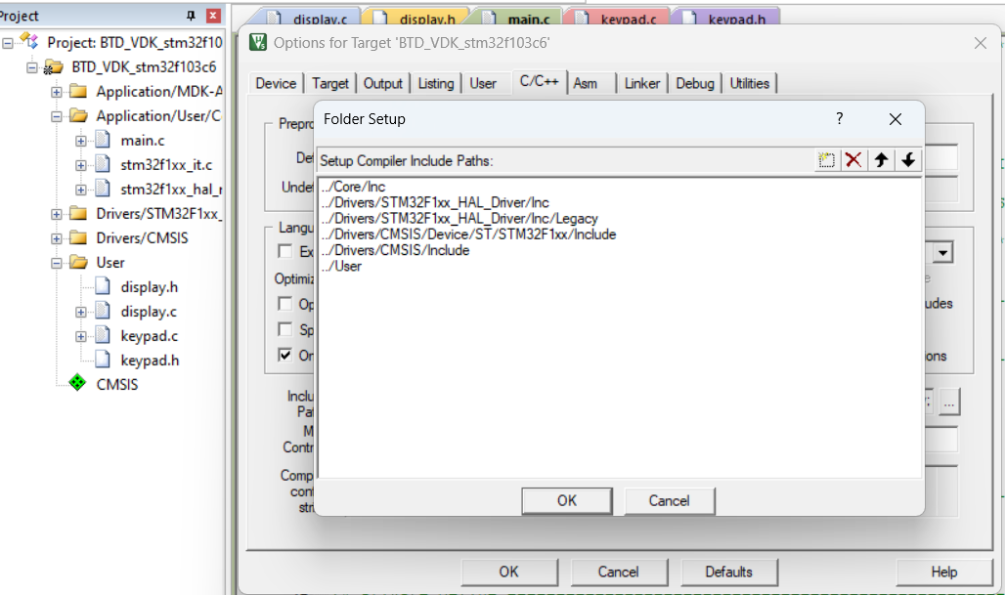

- Vào main.c, ta thực hiện:

+ Include các thư viện:

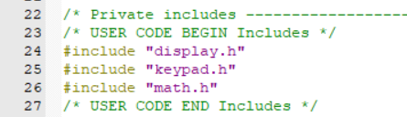

+ Khai báo các biến, mảng:

+ Vào hàm main(), code trong hàm while(1) như sau:

**V. Đánh giá kết quả mô phỏng:**

- Kết quả mô phỏng đúng như yêu cầu của đề bài.

- Khi nhập xong, ta buộc phải nhấn ‘#’ - tức là Enter để check mật khẩu. Ngoài ra, ta có thể dùng phím ‘*’ để xóa 1 số khi lỡ nhập sai:

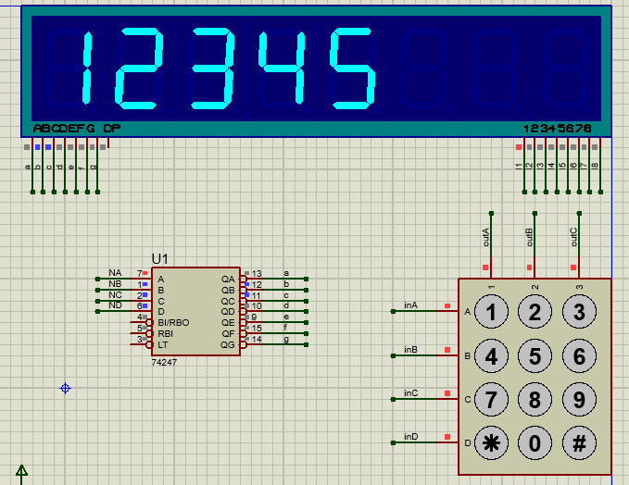

- Khi nhập đúng password, đèn sẽ sáng (tức là khóa được mở), đồng thời led sẽ hiển thị 8 con số 1 để thể hiện “bạn đã nhập đúng”, như hình vẽ sau:

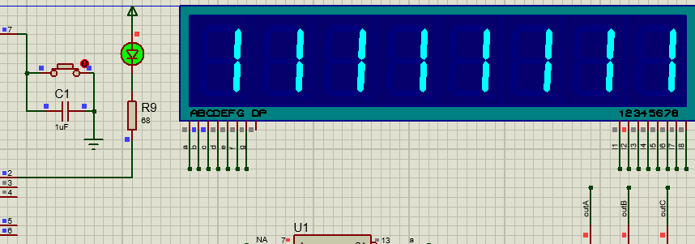

- Khi nhập sai, ta được phép nhập lại, nếu nhập sai quá 3 lần, led sẽ hiển thị như bên dưới và không cho phép nhập nữa, ta buộc phải nhấn RESET để chạy lại chương trình từ đầu:

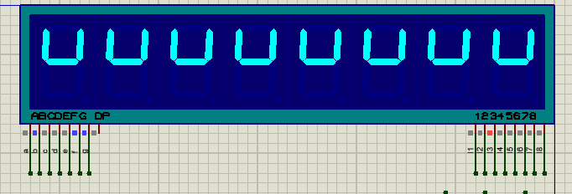

*--End--*